أدلة الصور — بنود تقرير الملاحظات
لكل بند: افتح الرابط، صوّر حسب «ما تُصوّره»، ثم الصق الصورة داخل المربع. صفحات لوحة التحكم تتطلب تسجيل الدخول (المنفذ 3005). شغّل التطبيق أولاً عبر npm run dev.

البند 1: المستخدمون والأدوار — صفحة الأدوار
الرابط: http://localhost:3005/ar/dashboard/roles
ما تُصوّره: صفحة «الأدوار» + اضغط «إضافة دور» لإظهار مصفوفة الصلاحيات (قراءة/إنشاء/تعديل/حذف لكل قسم)

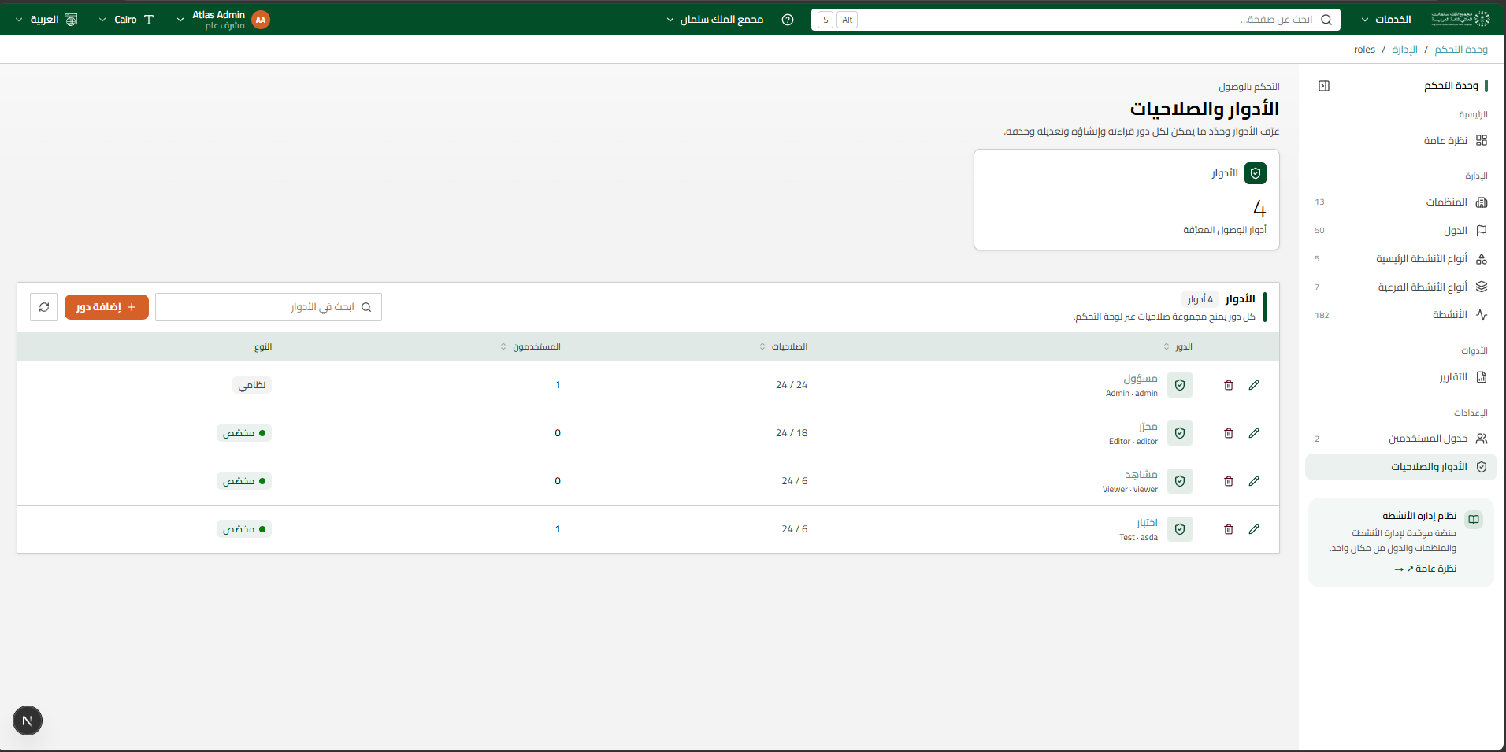

البند 1ب: تعيين دور للمستخدم
الرابط: http://localhost:3005/ar/dashboard/users
ما تُصوّره: افتح نموذج مستخدم → قائمة «الدور» (مسؤول/محرّر/مشاهِد)

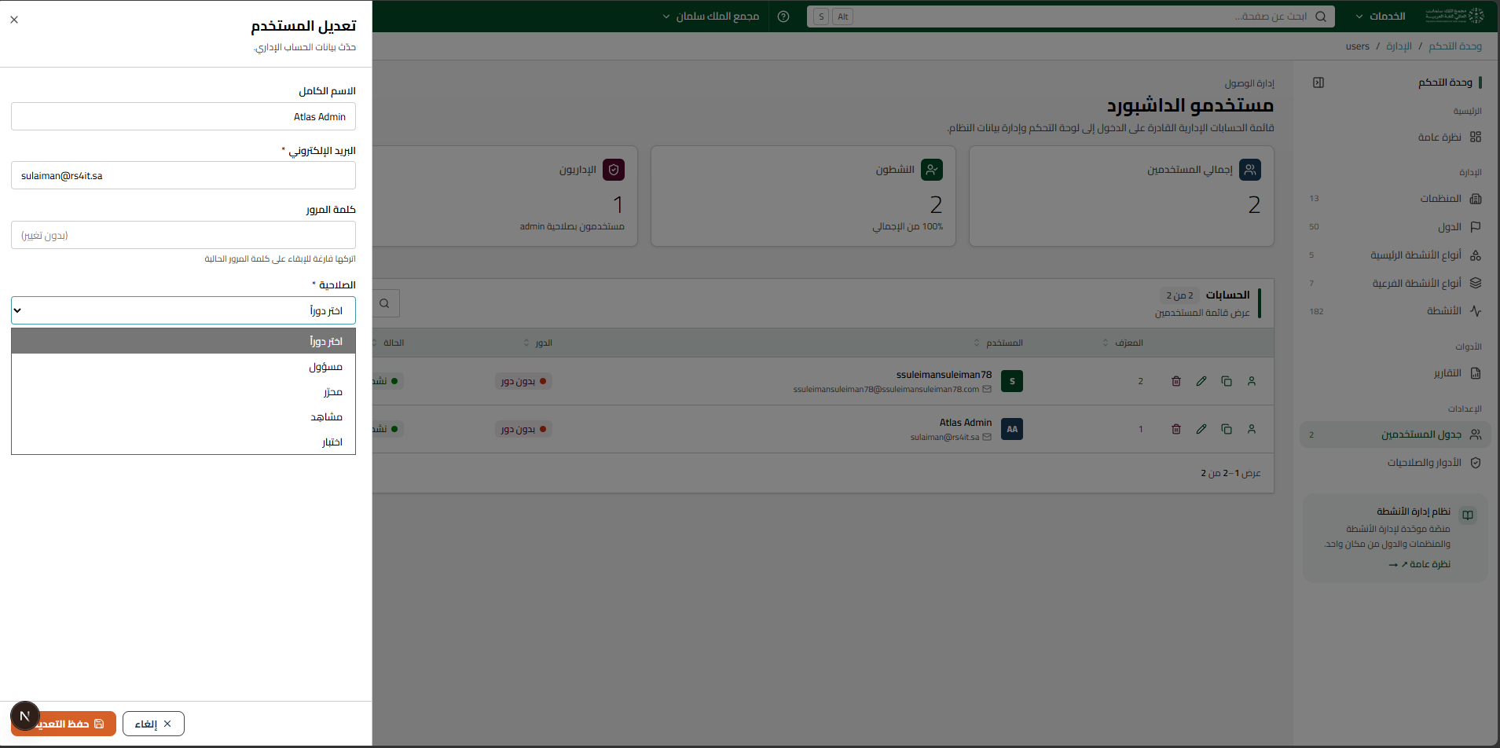

البند 1ج: مستخدم بدون دور (شارة حمراء)
الرابط: http://localhost:3005/ar/dashboard/users
ما تُصوّره: جدول المستخدمين → عمود «الدور» (شارة حمراء «بدون دور» إن وُجد)

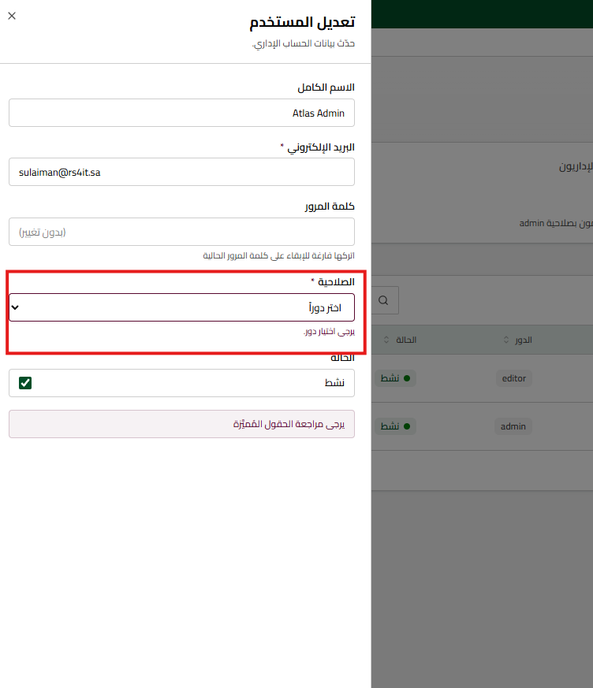

البند 5: تبديل اللغة AR/EN
الرابط: http://localhost:3005/ar
ما تُصوّره: زر AR/EN أعلى الشاشة في الموقع العام

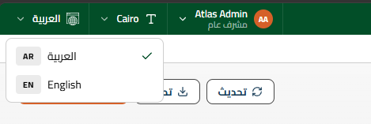

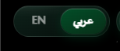

البند 7: نقل الأنشطة قبل حذف دولة/منظمة
الرابط: http://localhost:3005/ar/dashboard/countries
ما تُصوّره: اضغط «حذف» على دولة لها أنشطة → تظهر نافذة اختيار جهة النقل

البند 8: رفع الصور + قصّ تلقائي 16:9
الرابط: http://localhost:3005/ar/dashboard/activities
ما تُصوّره: افتح نموذج نشاط → قسم «الصور» (رفع حتى 5 صور)

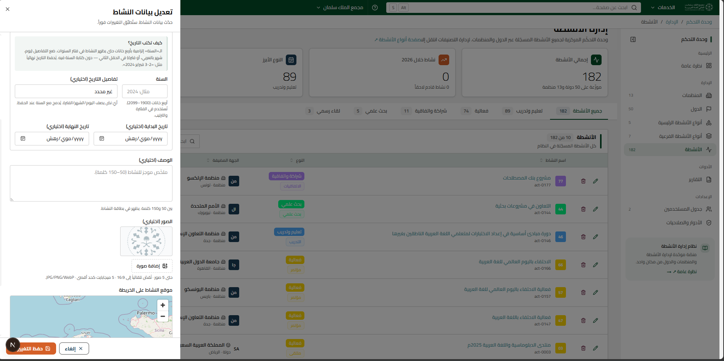

البند 11/39: التفاعل عند اختيار النشاط
الرابط: http://localhost:3005/ar
ما تُصوّره: اضغط نشاطاً من القائمة → الكرة تتوجّه لموقعه وتُبرز العلامة

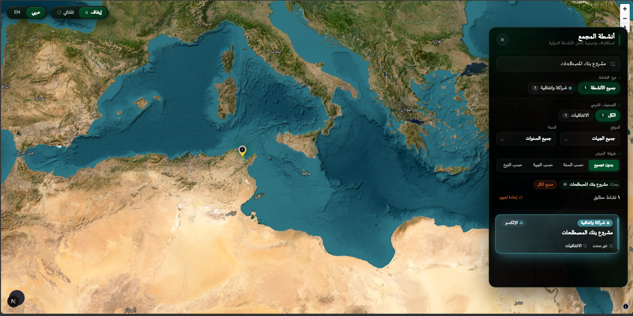

البند 17: استعادة كلمة المرور
الرابط: http://localhost:3005/ar/forgot-password
ما تُصوّره: شاشة طلب استعادة كلمة المرور

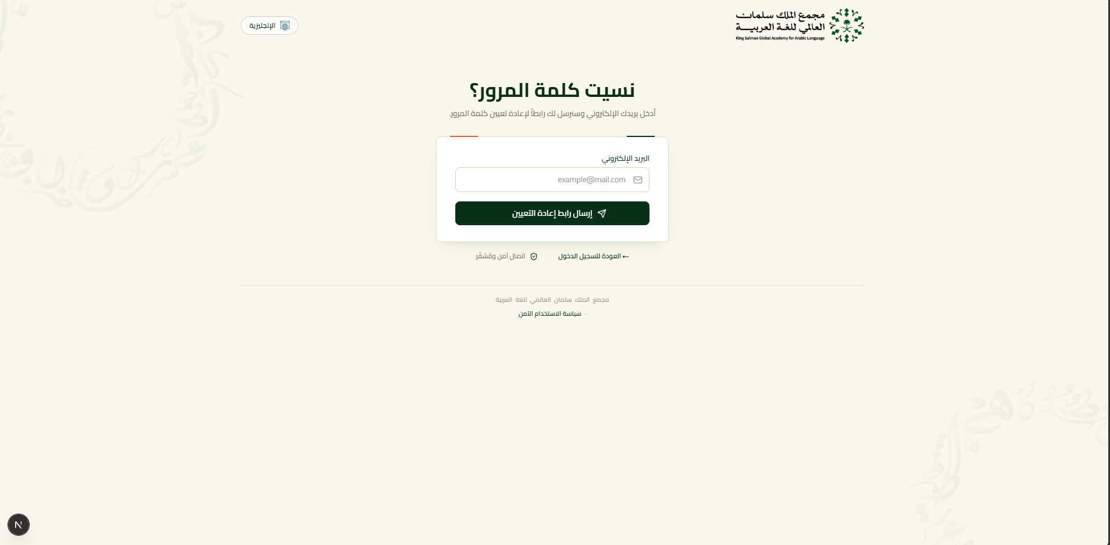

البند 20: الفلاتر (نوع/موقع/سنة)
الرابط: http://localhost:3005/ar
ما تُصوّره: افتح لوحة الأنشطة → الفلاتر الثلاثة + البحث

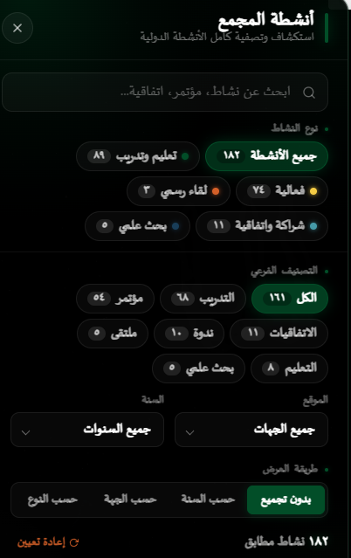

البند 21: نشاط بلا تاريخ نهاية
الرابط: http://localhost:3005/ar/dashboard/activities
ما تُصوّره: نموذج نشاط → حقول التاريخ (النهاية اختياري)

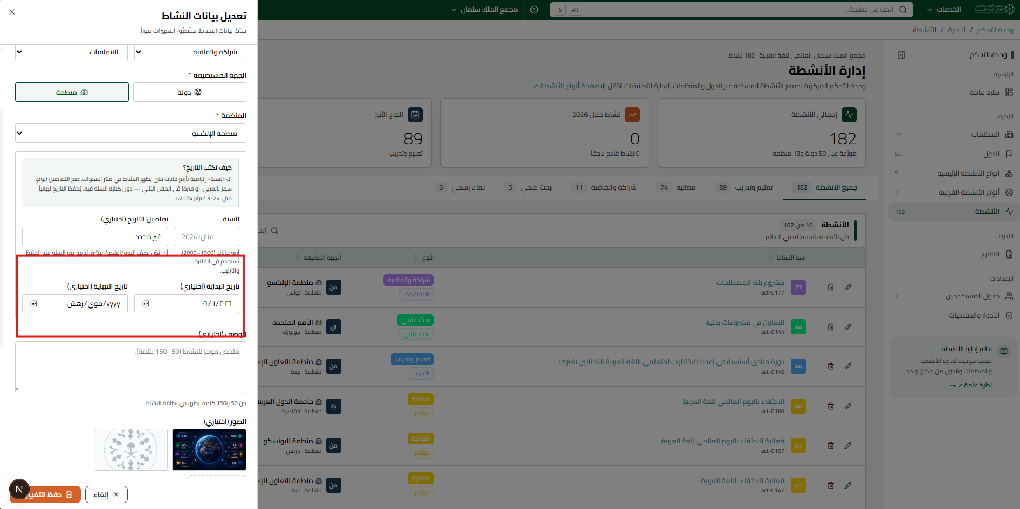

البند 22: فصل تاريخ البداية/النهاية
الرابط: http://localhost:3005/ar/dashboard/activities
ما تُصوّره: نموذج نشاط → حقلا «تاريخ البداية» و«تاريخ النهاية»

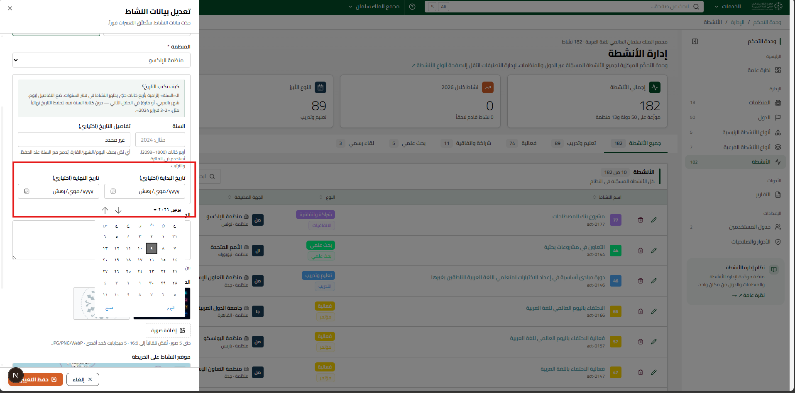

البند 23: فصل العنوان عربي/إنجليزي
الرابط: http://localhost:3005/ar/dashboard/activities
ما تُصوّره: نموذج نشاط → حقلا العنوان (عربي + إنجليزي)

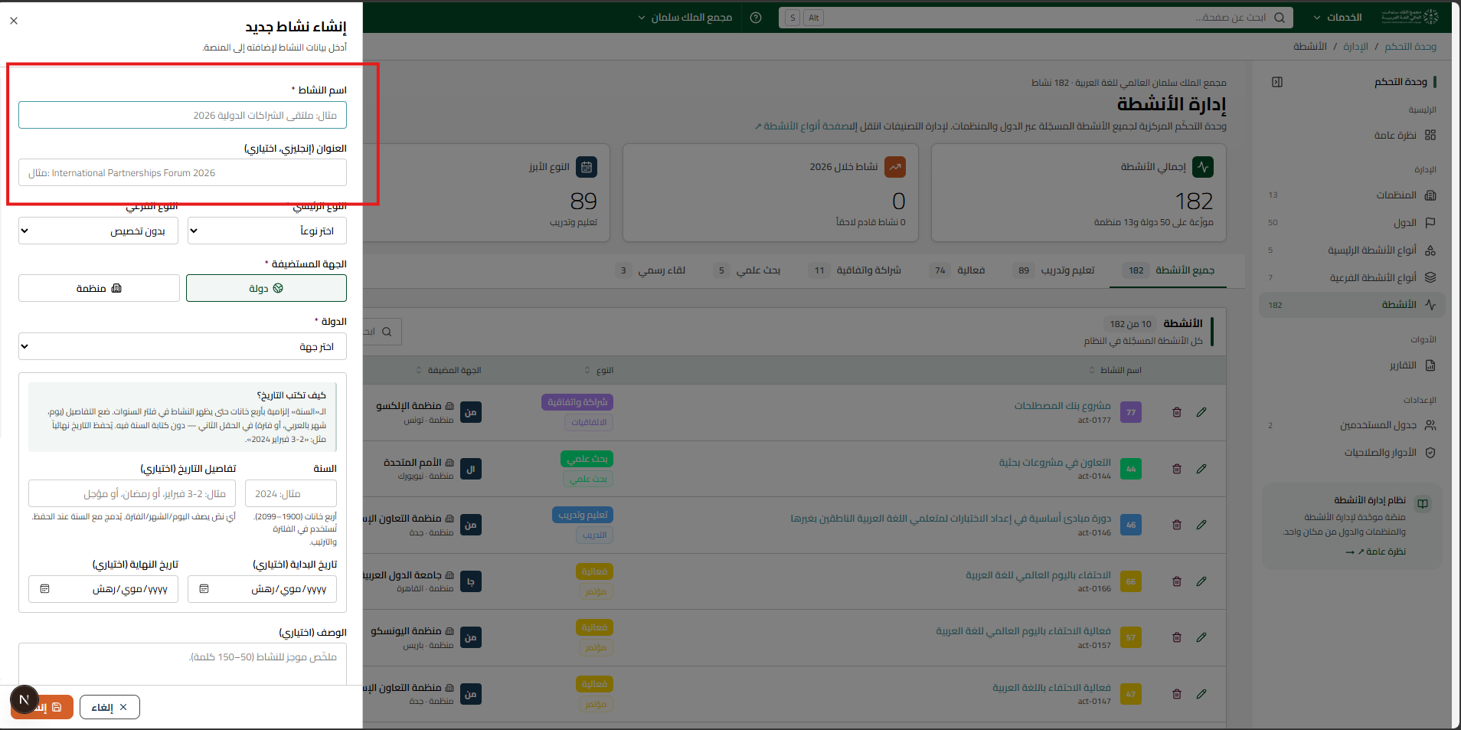

البند 24: تجميع العلامات المتداخلة
الرابط: http://localhost:3005/ar

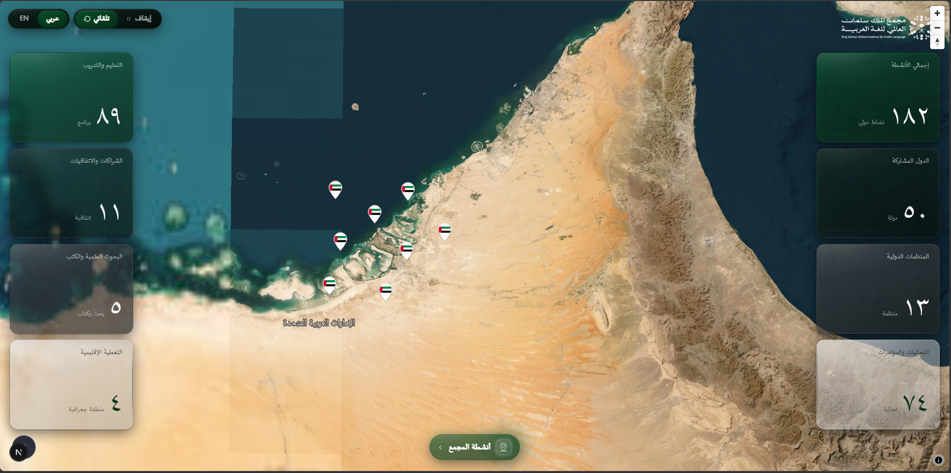

البند 26: شاشة «لا توجد نتائج»
الرابط: http://localhost:3005/ar
ما تُصوّره: طبّق فلتراً لا يطابق أي نشاط → رسالة لا توجد نتائج

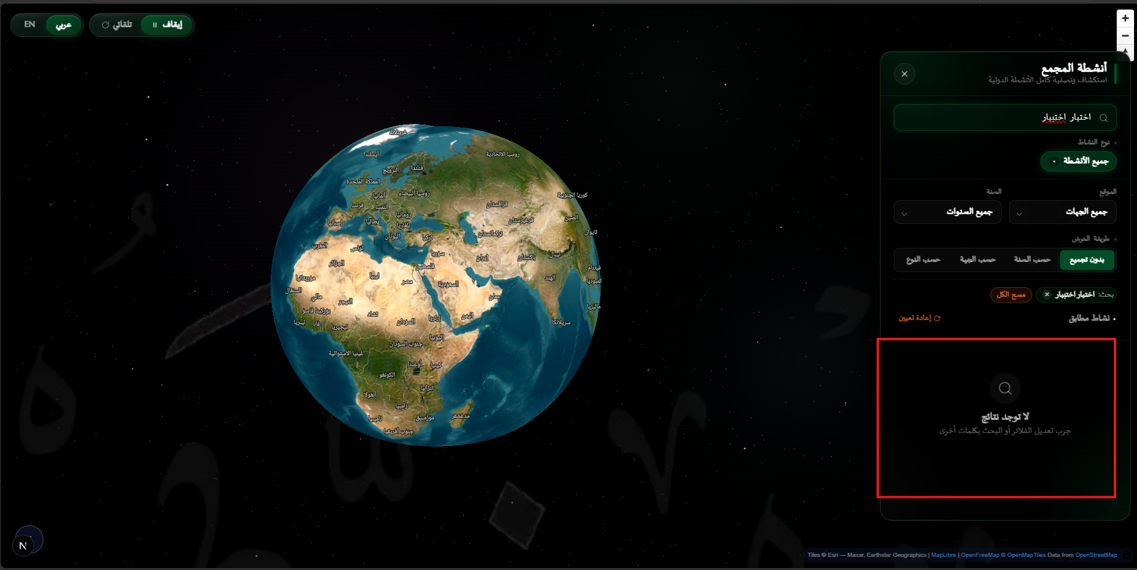

البند 31: حقل المنظمة
الرابط: http://localhost:3005/ar/dashboard/activities
ما تُصوّره: نموذج نشاط → اختر «منظمة» كجهة

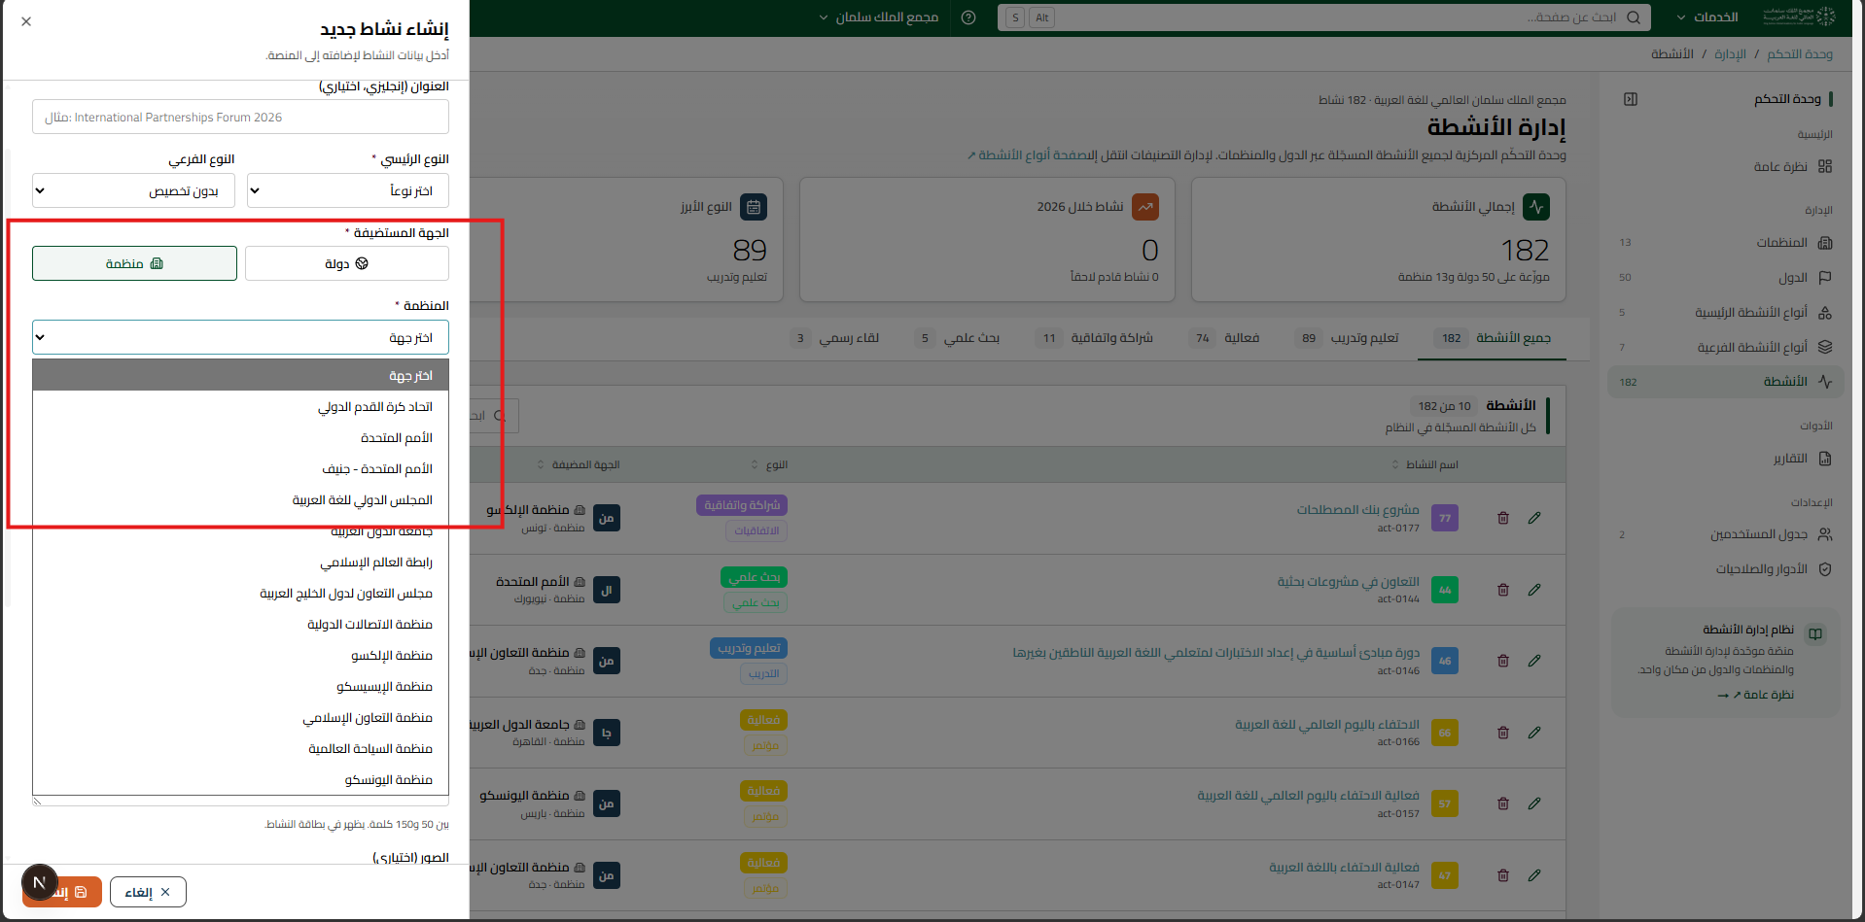📷 الصق الصورة هنا

البند 32: معرض صور النشاط
الرابط: http://localhost:3005/ar
ما تُصوّره: اضغط نشاطاً له صور → معرض الصور في البطاقة

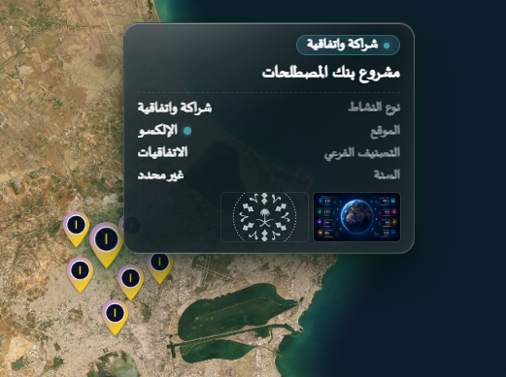

البند 34: زر إعادة الضبط
الرابط: http://localhost:3005/ar
ما تُصوّره: بعد التصفية، اضغط «إعادة» أو الشعار → تصفير الفلاتر وإعادة الكرة

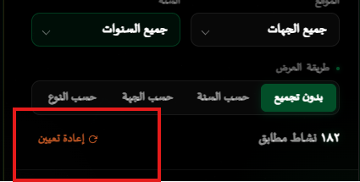

البند 35: إدارة الدول والمنظمات
الرابط: http://localhost:3005/ar/dashboard/countries
ما تُصوّره: شاشة الدول (وكذلك /dashboard/organizations) — إضافة/تعديل/حذف

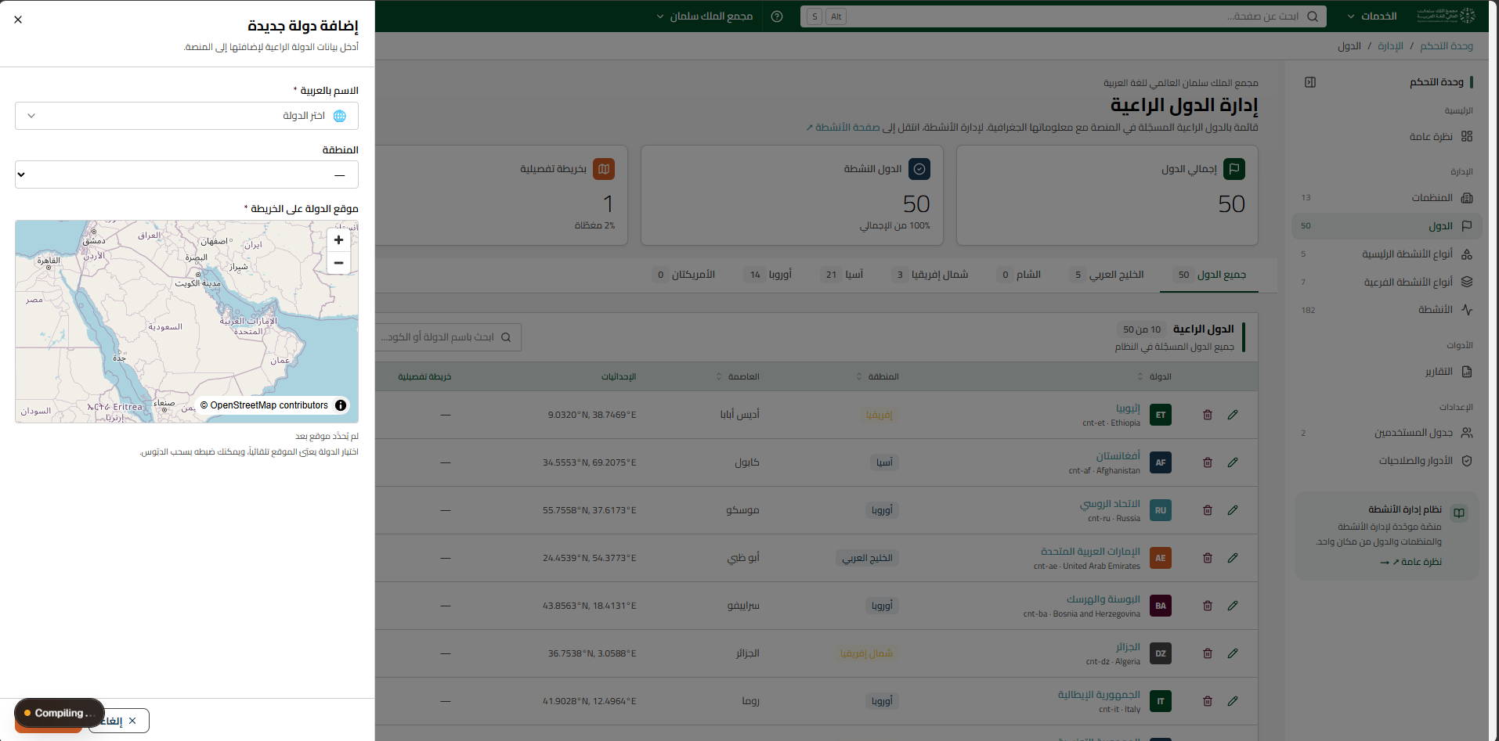

البند 37: تسجيل الخروج
الرابط: http://localhost:3005/ar/dashboard
ما تُصوّره: القائمة العلوية → زر تسجيل الخروج

